Continue Library

用户手册



2015年7月9日星期四

# 1 运行环境

## 1.1 Android客户端

本软件适用于Android平台智能手机

系统：android 4.2及以上

运存：1G及以上

内存：8G及以上

## 1.2 Web服务端

系统：Windows

服务器版本：apache2.4

内存：4G及以上

# 2 安装

## 2.1 Android客户端

常规手机软件安装方法

## 2.2 Web 服务端

### 2.2.1 安装配置Apache web服务器

Apache2.4.3版本下载地址：<http://www.apachelounge.com/download/>

1.下载回来的是解压文件，解压好放到要安装的位置。（我这里以D:\Acpache24为例）

2.打开Apache24\conf下httpd.conf 文件，用记事本打开即可。

（1）第37行ServerRoot "c:/Apache24"改为ServerRoot “D:/Apache24”；

（2）第213行ServerName前面的“#”号去掉；

（3）第237行DocumentRoot "c:/Apache24/htdocs"改为DocumentRoot "D:/www";第238行<Directory "c:/Apache24/htdocs">改为<Directory " D:/www ">；

（4）第271行DirectoryIndex index.html改为DirectoryIndex index.html index.php index.htm //支持更多的默认页

（5）第354行 ScriptAlias /cgi-bin/ "c:/Apache24/cgi-bin/"改为ScriptAlias /cgi-bin/ "d:/Apache24/cgi-bin/"

（6）第370行<Directory "c:/Apache24/cgi-bin">改为<Directory "D:/Apache24/cgi-bin">

### 2.2.2 安装MySQL数据库

Mysql5.5.28版本下载地址：<http://www.mysql.com/downloads/mysql/>

下载直接安装即可

### 2.2.3安装配置PHP服务器

PHP5.4.8版本下载地址：<http://windows.php.net/download/>

1.下载回来的是解压文件，解压好放到要安装的位置。同时解压php5apache2_4.dll-php-5.4-win32.zip选择PHP 5.4.7中的php5apache2_4.dll放到PHP目录中。

2.复制份php.ini-development，并改名为PHP.ini。

3.打开Apache24\conf下httpd.conf，在最后加上

# php5 support

LoadModule php5_module "d:/php/php5apache2_4.dll"

AddHandler application/x-httpd-php .php

# configure the path to php.ini

PHPIniDir "d:/php"

用来支持PHP，其中d:/php为PHP根目录。由于使用的是 Apache2.4.3，所以 php5_module 为 php5apache2_4.dll。

# 3 操作说明

## 3.1 Android客户端操作

## 3.2 Web 服务端操作

### 3.2.1 登陆后台管理系统

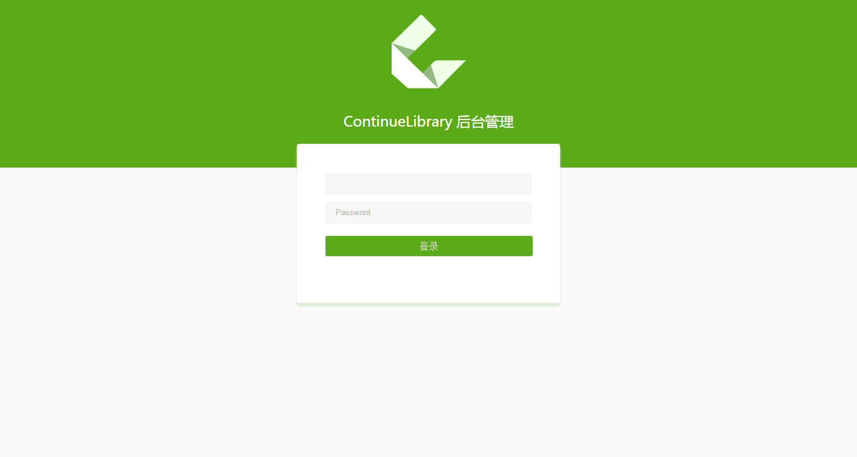

### 3.2.2 添加用户

### 3.2.3 删除用户

### 3.2.4 修改用户

### 3.2.5 添加书籍

### 3.2.6 删除书籍

### 3.2.7 修改书籍

# 4 设置

# 5 卸载

## 5.1 Android 客户端卸载

常规手机软件卸载方法

## 5.2Web 服务端卸载

### 5.2.1 卸载PHP服务器

### 5.2.2 卸载MYSQL Server

### 5.2.3 卸载Apache Web Server

# 6 关于我们

开发者：重庆大学Continue团队（叶虹江 米文卓 刘子谊 严城华）

测试登陆账号：testcount（密码111）